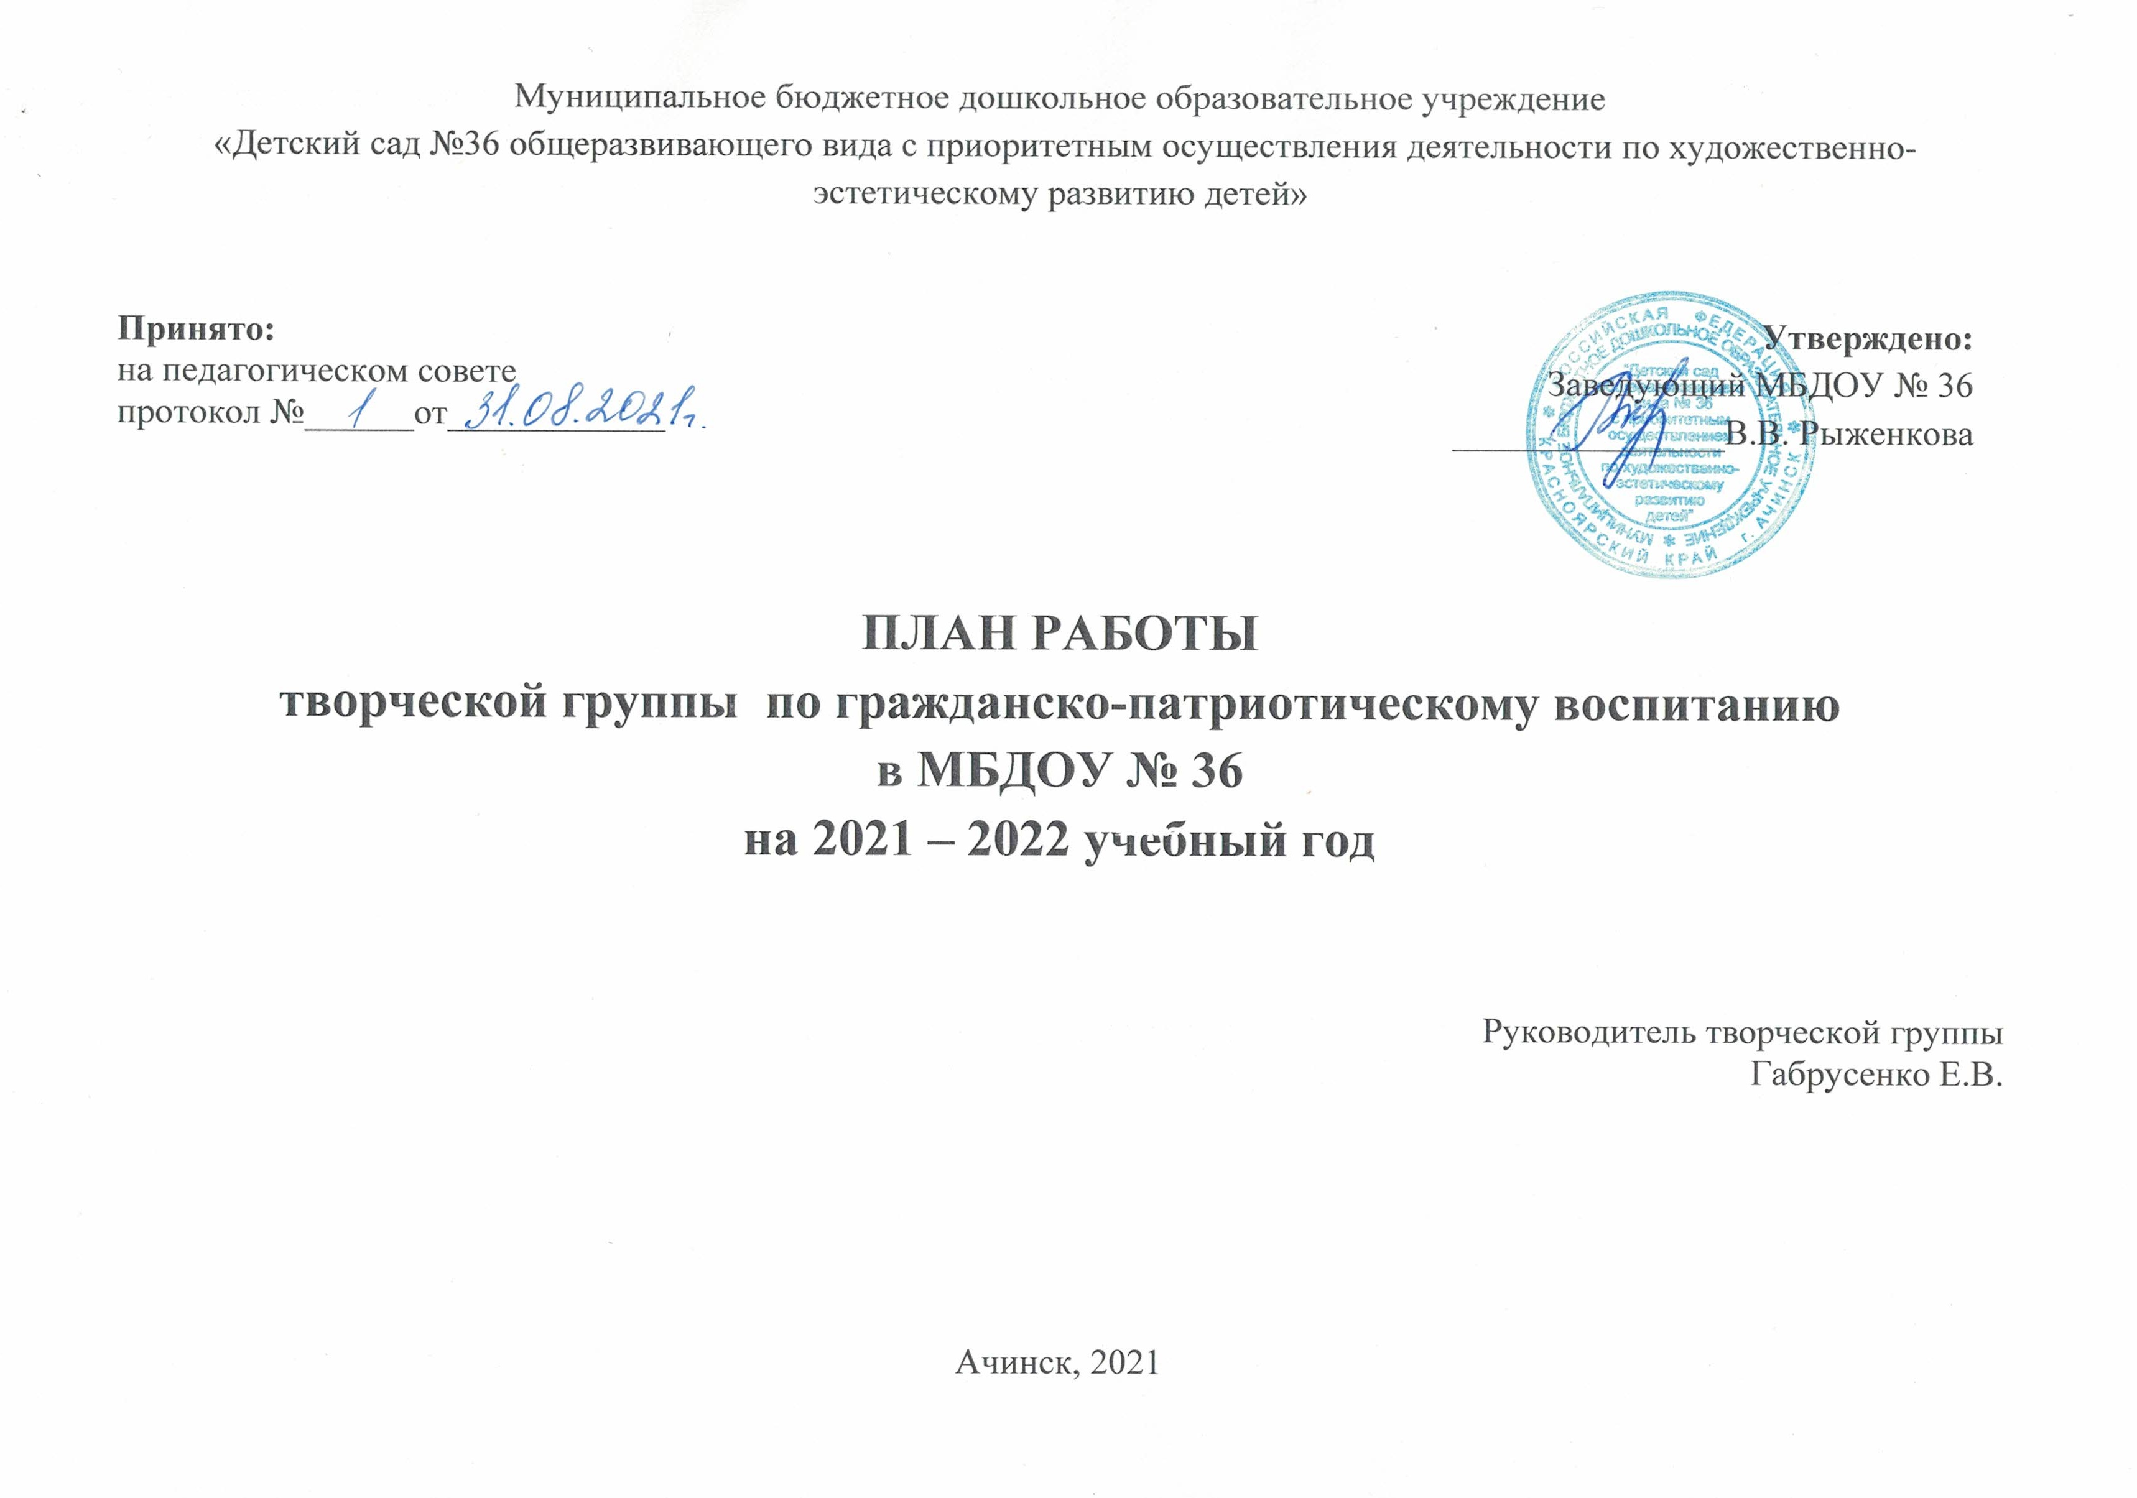
Муниципальное бюджетное дошкольное образовательное учреждение
«Детский сад №36 общеразвивающего вида с приоритетным осуществления деятельности по художественно-эстетическому развитию детей»

Принято:  на педагогическом совете  протокол №______ от____________ | Утверждено:  Заведующий МБДОУ № 36  _______________В.В. Рыженкова

ПЛАН РАБОТЫ
рабочей группы по гражданско-патриотическому воспитанию в МБДОУ № 36
на 2021 – 2022 учебный год

Руководитель творческой группы
Габрусенко Е.В.

Ачинск, 2021

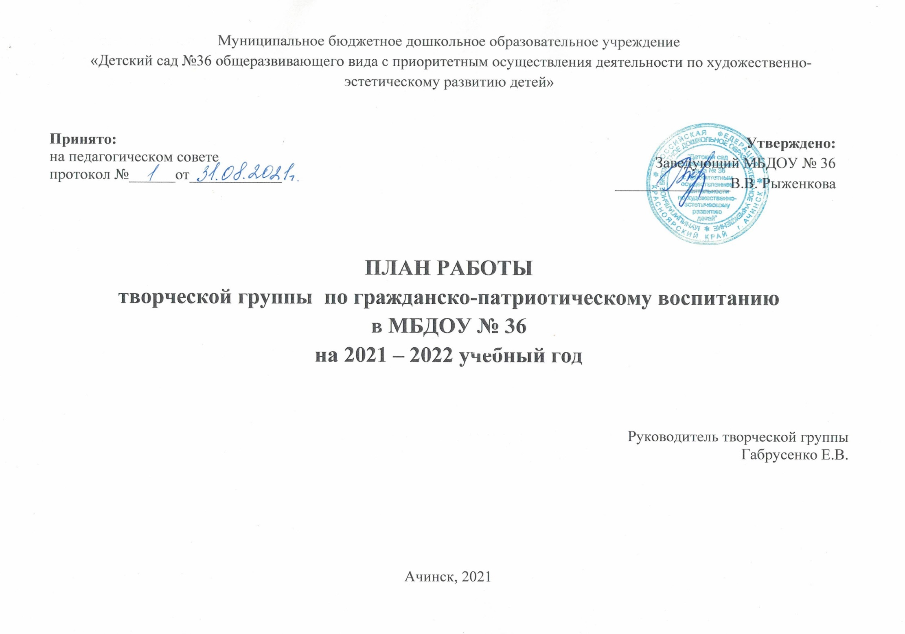
Руководитель творческой группы: музыкальный руководитель
Участники творческой группы: музыкальный руководитель, воспитатели возрастных групп.
Цель: продолжать опыт работы по патриотическому воспитанию детей дошкольного возраста в условиях ДОУ.
Задачи:
1. Формировать в воображении детей образ Родины, представление о России как о родной стране, воспитывать чувство любви к своей Родине, закреплять название родной страны "Россия". 2. Закрепить знания детей о государственных символах РФ: гимне, флаге, гербе. Воспитывать уважение к государственным символам России. Уточнить знания детей о столице РФ, познакомить с историческим прошлым Москвы.
3. Формировать понимание выражения "малая родина". Уточнить представление детей о родном городе, детском саде.
4. Обобщить и систематизировать знания детей о подвиге наших соотечественников в годы Великой Отечественной войны.
5. Воспитывать гражданско-патриотические чувства.

Срок | Название мероприятия. Программное содержание | Форма работы | Ответственные
Сентябрь | Первое плановое заседание: составление и утверждение плана работы на 2021-2022 учебный год  «Россия – моя любимая страна»! (формирование у детей представлений о своей родной стране, себе, как полноправных гражданах России. Воспитывать гражданско-патриотические чувства). | Круглый стол  Беседа о своей стране. Оформление уголков для родителей «Россия – родина моя». | Габрусенко Е.В.  Воспитатели:  Полещук Е.В.  Курганская Н.Г.  Антропова С.А.  Васильева В.В.
Октябрь | Оформление уголков по гражданско-патриотическому воспитанию.  Путешествие по улицам  родного города. (Уточнять представление детей о родном городе. Воспитывать любовь к родному городу). | Смотр центров в разных возрастных группах.  Целевая прогулка по улице. Экскурсия в парк, беседы с детьми о родном городе. Конкурс фото  «Выходной день в родном городе». | Габрусенко Е.В.  Курганская Н.Г.  Антропова С.А.
Ноябрь | Москва – столица России.  Продолжать воспитывать  патриотические чувства:  гордость и уважение к  Родине, к городу Москва.  Познакомить детей с  историческими и  современными достопримечательностями  столицы России.  Символика России  Продолжать  воспитывать гражданско-  патриотические чувства,  уважение к государственной символике России. | Беседа о Москве, просмотр мультфильмов.  Выставка рисунков «Москва – столица России»  Презентация «символика России». | Воспитатели  Полещук Е.В.
Декабрь | Зимние забавы. Организация снежных построек. (Привлечение родителей, детей к организации снежных построек на участках групп. Воспитывать уважение к труду взрослых).  Русские народные игры. Организация подвижных игр на улице. Прививать любовь к русским играм. | Организация снежных построек на участках групп.  Создание картотеки подвижных русских народных игр. Проведение совместных игр с родителями, детьми. | Воспитатели  Музыкальный руководитель  Е.В. Габрусенко
Январь | Русский народный фольклор (формировать в воображении детей образ Родины через русский народный фольклор. | Выставка декоративно-прикладного искусства по русскому народному фольклору. | Е.В. Габрусенко
Февраль | Герои моего города. (продолжать систематизировать знания детей о родном городе, его героях)  «Наша Армия».  Продолжать  систематизировать знания детей о российской армии,  уточнить их представления о  родах войск, вызвать желание  быть похожими на сильных и  смелых российских воинов. | Встреча с участниками боевых действий.  Рассматривание иллюстраций  с изображением военной техники. Изготовление папам подарков на «День защитника отечества». | Габрусенко Е.В.  Полещук Е.В.  Курганская Н.Г.
Март | Мамин праздник. Воспитывать добрые, нежные чувства к своим мамам.  Детский сад – частичка моего родного города. Уточнять представление детей о родном городе, детском саде. | Фотовыставка «Мамы разные важны для моей родной страны.  Экскурсия по детскому саду. | Габрусенко Е.В.
Апрель | «Покорение космоса». Продолжать воспитывать у  детей любовь к Родине.  Воспитывать чувство  гордости за родную страну,  которая стала первой в  освоении космоса.  Любимые места Красноярского края.  (Формировать у детей понимание «малая» Родина. Воспитывать уважение и любовь к родному краю) | Презентация о космосе,  спутниках Земли, первых  животных, отправившихся в космос.  Рассматривание репродукций  картин: А. Леонова  «Переход», «Орбитальная  станция», «Луноход»;  иллюстрации: «Земля из  космоса», «Земля из космоса».  Беседа с детьми. Фотовыставка «Моя малая Родина – Красноярский край» | Габрусенко Е.В.
Май | «Мы помним!».  Обобщить и  систематизировать знания  детей о подвиге наших  соотечественников в годы  Великой Отечественной  Войны. Формировать  уважительное отношение к  родной стране. Воспитывать гражданско-  патриотические чувства.  Моя великая страна (Закреплять представления о родной стране. Воспитывать чувство патриотизма и любовь к своей стране) | Беседа с детьми о героях ВОВ. Фотовыставка «Герои ВОВ».  Оформление музея «Я люблю свою Родину» | Антропова С.А.  Воспитатели

